# Les Flags JVM Choisis

## Flag n°1

Catégorie :

Justification :

Log : Insérer la capture d’écran ici.

Couverture : Insérer la capture d’écran ici.

## Flag n°2

Catégorie :

Justification :

Log : Insérer la capture d’écran ici.

Couverture : Insérer la capture d’écran ici.

## Flag n°3 : -XX:+OptimizeFill

Catégorie : Optimisation du mémoire et performance

Log : 

Justification : Graph Hopper utilise des arrays extensivement pour stocker des graphes qui représentent une région donnée et pour exécuter des algorithmes sur ces graphes (ex. des algorithmes de routage). En optimisant les opérations de « fill » dans les arrays, la performance globale peut être améliorée.

## Flag n°4

Catégorie :

Justification :

Log : Insérer la capture d’écran ici.

Couverture : Insérer la capture d’écran ici.

## Flag n°5

Catégorie :

Justification :

Log : Insérer la capture d’écran ici.

Couverture : Insérer la capture d’écran ici.

# Changements apportés à la GitHub action

Tous les changements apportés à la GitHub action peuvent se trouver dans le document `build-test-jvmFlags.yml`. Les changements sont encerclés dans les captures d’écran ci-bas.

Le chemin vers ce fichier est comme suit : .github/workflows/build-test-jvmFlags.yml.

Le lien vers ce fichier sur notre repo GitHub peut se trouver [ici](https://github.com/bcurrysharples/graphhopper/blob/f9ff5012bc141c7f584b6498f14502dd30924807/.github/workflows/build-test-jvmFlags.yml).

Will need to update with final version.

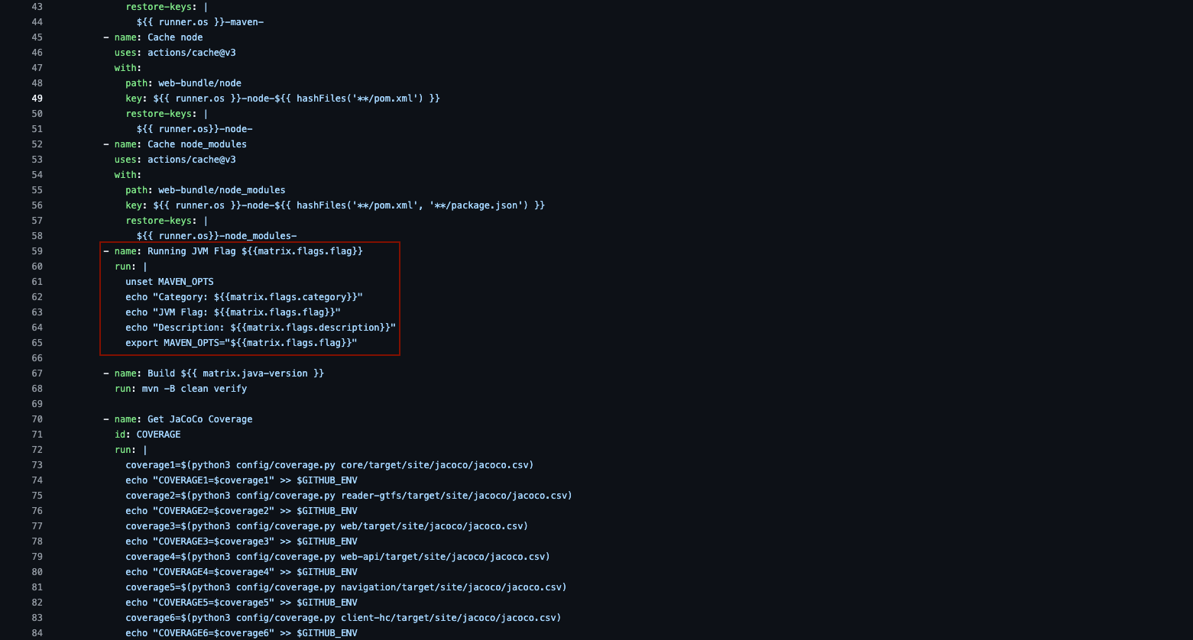

# L’élément d’humour

Insérer la capture d’écran ici.

# Bonus : lolcommits

Insérer le gif ici.